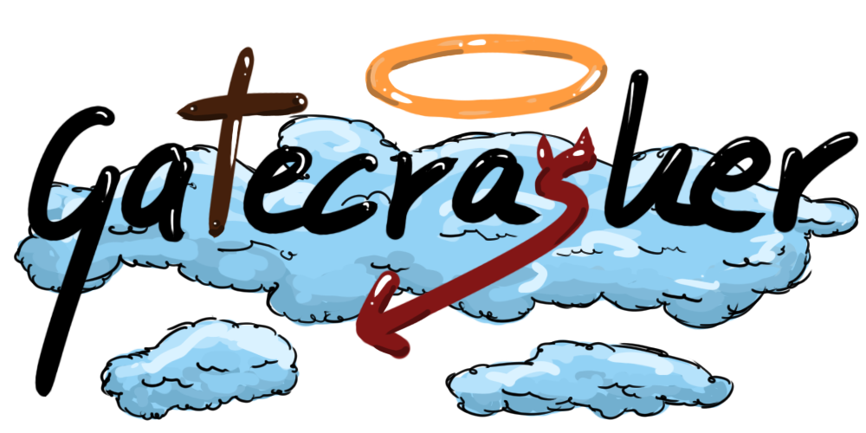

**GateCrasher**

*Documento de diseño (GDD)*

Sick My Duck Industries Inc

Alberto Blanco

Jesús Téllez

Eva María Pérez

Sergio Sánchez-Urán

José María Segade

Contenido

Introducción 3

Concepto del Juego 3

Características principales 3

Género 3

Propósito y público objetivo 4

Jugabilidad 4

Estilo visual: 4

Alcance 4

Mecánicas de juego 5

Jugabilidad 5

Flujo de juego 6

Interacción y control 7

Personajes 8

Protagonistas 8

9

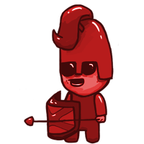

Enemigos 9

Enemigos estáticos 15

Objetos 17

Interfaz 18

Arte 25

Arte 2D 25

Audio 25

Efectos de sonido 25

# Introducción

GateCrasher es un videojuego para navegadores en el que se le da la vuelta a los roles de personajes dentro de un videojuego; el jugador deberá elaborar diferentes estrategias utilizando como medio los habituales enemigos de un videojuego para entorpecer que el personaje principal del mismo logre su objetivo, que en este caso es atravesar un mapa hacia una meta.

## Concepto del Juego

Los protagonistas de GateCrasher son personas recientemente fallecidas con un comportamiento vil en vida, que aguardan en la cola para entrar al infierno; cuando se les presenta la oportunidad de irrumpir en la cola para entrar al cielo, la aprovechan sin miramientos. Un grupo de rebeldes aprovecha un despiste de los funcionarios de la cola para entrar en el cielo y echan a correr por sus senderos para evitar ser capturados. Ante este error, los ángeles y seres del cielo tratarán de evitar a toda costa que los invasores surquen las nubes y se salgan con la suya. Ambientado en diferentes tipos de cielo (cristiano, el olimpo, etc.), el jugador deberá colocar los enemigos, que en este caso serán ángeles y seres mitológicos, en la cuadrícula que conformará el mapa. Estos enemigos deberán entorpecer el paso del personaje principal, evitando que llegue a la casilla de meta. Una vez colocados los enemigos, se reproduce la partida que no tendrá interacción alguna.

## Características principales

* Rápido. Las partidas se desarrollan en períodos de tiempo muy cortos, debido a que lo que prima es el aprendizaje de las mecánicas y la elaboración de la estrategia, por medio de jugar muchas partidas.
* Táctico. El jugador deberá encontrar las estrategias óptimas para ganar la partida y conseguir una buena puntuación.
* Es necesario jugar varias veces para comprender el funcionamiento del juego y el recorrido que realizan los personajes en el nivel.

## Género

**GateCrasher** fusiona un videojuego tower defense con la apariencia de un metroidvania, manteniendo la perspectiva lateral de los mapas típicos de este género. El jugador deberá colocar estratégicamente sus armas y objetos para lograr el objetivo final, pero la apariencia y el desarrollo de la partida una vez se confirma la elección de la distribución de los enemigos es la de un metroidvania, es decir, vista lateral, con niveles laberínticos.

## Propósito y público objetivo

En **GateCrasher** se propone dar la vuelta al género de los metroidvania, jugando con las mecánicas de un tower defense sin perder la apariencia del género, creando una vertiente diferente dentro del género, además, se pretende buscar la comicidad en la historia introductoria; pese a que no tiene excesivo peso narrativo sobre las mecánicas, se busca que la premisa del juego sea distinta y divertida.

Está enfocado a los fans del género que buscan experiencias diferentes y a personas que disfruten juegos de estrategia muy dinámicos en los que el jugador se tenga que implicar y aprender tácticas.

## Jugabilidad

Cada uno de los niveles es un mapa que uno o varios protagonistas controlados por inteligencia artificial tratarán de cruzar; el objetivo es detenerlos situando diferentes enemigos y objetos (trampas, torretas, obstáculos) por todo el mapa. Se prioriza que los protagonistas no terminen el recorrido, pero además el jugador obtendrá más puntos si consigue combinar las habilidades de los enemigos de forma que se potencien los efectos de los mismos. En **GateCrasher**, en contraposición a otros videojuegos tower defense, no colocamos nuestras unidades de defensa en tiempo real, sino que nuestra estrategia debe ser planeada antes de pulsar al botón de comenzar; dicha estrategia se aprenderá a base de repetir el mismo nivel, probando diferentes estrategias y combinaciones de objetos y enemigos.

## Estilo visual:

* Formas sencillas. La estética no será recargada; estará conformada por formas simples y redondas, buscando que no resulte en absoluto agresivo.
* Colores vivos y estética *cartoon*. De esta forma se potenciará el atractivo visual del videojuego y se reforzará la comicidad del mismo, haciéndolo entrañable y amigable al jugador a la vez que atractivo.

## Alcance

Con **GateCrasher** se busca sentar las bases de un videojuego al que se le pueden añadir cantidad de niveles y contenidos adicionales de forma sencilla y, además, hacerlo jugable para varios tipos de plataformas, llegando así a más jugadores.

# Mecánicas de juego

## Jugabilidad

**Niveles**.*El juego se compone de diferentes niveles (para el propósito actual se realizarán tres niveles con diferentes dificultades). Cada nivel se compone de un mapa con un punto de inicio y una meta, uno o varios protagonistas con diferentes habilidades que recorrerán el mapa hasta la meta (siempre intentando seguir el mismo objetivo) y una cantidad de puntos que el jugador podrá gastar en colocar diferentes objetos y enemigos por la cuadrícula.*

***Objetos y enemigos***. En cada nivel se ofrecerán una serie de tipos de enemigos y objetos que el usuario puede colocar, y una cantidad máxima de ellos. Cada uno tiene un coste de puntos, por tanto, no será posible colocar todos los que se le ofrecen al jugador en la mayoría de los casos. Por ejemplo: un nivel puede ofrecer al usuario 10 puntos, y tres tipos de enemigos con diferentes costes (1, 3 y 5). Si el usuario coloca dos enemigos de coste 5 ya no podrá colocar ningún otro.

Cada objeto/enemigo tiene unas propiedades diferentes, y un rango de acción, es decir, una torreta disparará solo de manera horizontal y tendrá un alcance de dos casillas, mientras que una trampa solo se activará cuando el jugador se encuentre sobre la misma casilla en la que está colocada.

Los enemigos y objetos se detallarán más adelante.

**Personajes protagonistas**. En cada nivel aparecerán protagonistas con diferentes habilidades y vida máxima, que recorrerán el mapa desde el punto de inicio hasta el punto final, que se calculará mediante un algoritmo A* que se realizará antes de comenzar la partida, por tanto siempre será el mismo, con el objetivo de que el jugador aprenda estas rutas y las utilice a su favor. Algunos objetos podrán desviar la ruta de los protagonistas (por ejemplo un trampolín que los impulsa hacia arriba) y por tanto estos recalcularán su ruta de forma automática.

**Dificultad*.*** *En* ***GateCrasher*** *la dificultad es un factor determinante. Se trata de un juego, que incluso en los niveles más básicos tiene una dificultad elevada, ya que el objetivo es que el jugador repita el nivel hasta que encuentre una estrategia adecuada. Aún así la curva de dificultad será creciente según avancemos niveles, y se incrementará utilizando los siguientes factores:*

* **Número de personajes protagonistas:** En los niveles más sencillos solo habrá un personaje que intentará llegar a la meta, por lo que será más fácil pararlo. A medida que aumente la dificultad, irá aumentando el número de personajes que debemos detener.
* **Habilidades de los personajes protagonistas:** Cada personaje tendrá una serie de habilidades que utilizará para llegar hasta la meta. Por tanto, un personaje que solo avance será más sencillo que un personaje con escudo que paré los proyectiles que vienen de frente.
* **Cantidad de puntos disponibles:** Cada nivel ofrecerá una serie de puntos que el jugador puede gastar en colocar sus defensas. Cuántos más puntos se ofrezcan al jugador, más tropas podrá colocar, y por tanto más fácil será el nivel.
* **Enemigos y objetos que se ofrecen al jugador:** El jugador dispondrá de una serie de tipos de tropas que puede colocar, además de una cantidad máxima por cada tipo. Por tanto, un nivel puede obligar al jugador a defender con las tropas más básicas u ofrecerle algunas más poderosas, variando así la dificultad.
* **Disposición del nivel:** La propia disposición del nivel variará la dificultad del mismo, ya que un nivel con diferentes rutas para llegar a la meta dificultará que deduzcamos el recorrido de los protagonistas.

**Combinaciones***. Las diferentes tropas que el jugador puede colocar (tanto enemigos como objetos) tendrán sinergias entre sí, de forma que dependiendo de la manera y el orden en el que se sitúen en el mapa sean más o menos efectivas.*

**Velocidad**. *Una característica esencial del juego es la velocidad a la hora de reproducir el nivel. Es decir, el usuario puede tomarse todo el tiempo que quiera para colocar sus defensas, pero una vez le de a Reproducir la interacción acabará y la reproducción del nivel será muy rápida y vistosa, para que sea atractiva para el jugador.*

## Flujo de juego

En esta sección, se comentarán todos los pasos que sigue un jugador en una partida de **GateCrasher**, desde que arranca el juego en el navegador hasta que termina un nivel concreto; cada una de las pantallas por las que navegaremos se detallarán en la sección de interfaz.

Una vez que el jugador carga el juego en el navegador, visualizará un **Menú principal**, en el cual aparecerán un botón **Jugar** que le permita avanzar hacia el selector de niveles; un botón **Opciones**, a través del cual podremos realizar diversas acciones, como quitar o poner sonido y música, y un botón **Créditos**, que tras ser pulsado mostrará los nombres de los creadores junto con sus roles en el proyecto.

Tras pulsar el botón **Jugar**, se le mostrará al jugador una cinemática que servirá como introducción al juego. Dicha cinemática puede saltarse por medio de un botón **Saltar**.

Una vez finalizada la cinemática o pulsado el botón saltar, el usuario avanzará hacia el **selector de niveles**, en el cual se mostrarán todos los niveles disponibles. Los niveles se irán desbloqueando según el jugador vaya avanzando en el juego. Cuanto más alto sea el número del nivel, mayor será su dificultad. El jugador tendrá que elegir uno de los niveles disponibles, y después comenzará la partida.

El nivel se compone de un mapa laberíntico que el jugador visualizará en la pantalla en su totalidad. Dicho nivel está compuesto por una cuadrícula en la que el jugador colocará enemigos para crear su estrategia. Se le señalizarán al jugador el punto de partida y punto de finalización de la ruta que seguirán los protagonistas, pero no se señalará la ruta como tal, ya que debe ser descubierta por el jugador.

Según el nivel elegido, al jugador se le proporcionarán una cantidad de puntos que intercambiará por los enemigos y objetos extras que utilizará para detener a los protagonistas. Dichos puntos serán constantemente visualizados por el jugador en la pantalla, de forma que pueda comprobar cuántos tiene en cada momento y pueda pensar en cómo invertirlos en objetos. Dispondrá también de una barra que, a modo de inventario, le muestra al jugador qué enemigos tiene disponibles para comprar y su coste. Se mostrará también qué protagonistas van a atravesar el mapa y su apariencia; de esta forma, el jugador podrá intuir cuáles serán sus mecánicas, aunque no vaya a conocerlas completamente hasta que no juegue la partida.

El jugador tendrá que idear una estrategia, utilizando sus puntos de manera sabia, para detener a los protagonistas antes de que lleguen al final del mapa, para lo que colocará los medios que tenga disponibles en las posiciones de la cuadrícula que considere adecuadas. Existirán algunas limitaciones en la cuadrícula, creadas usando el diseño del propio mapa (precipicios, huecos, túneles, zonas de agua/fuego/etc.), para que no se pueda colocar los objetos de forma que se acumulen todos en muy pocas cuadrículas muy cercanas entre sí. De esta forma, el jugador tendrá que idear una estrategia, gastar puntos en enemigos adecuados para llevarla a cabo y situar esos enemigos en el mapa.

Una vez haya terminado, pulsará un botón Comenzar y se desarrollará el trascurso de la partida: aparecerán los personajes principales, que seguirán su ruta hacia el final del mapa, y el jugador observará cómo los enemigos elegidos por él detienen o no a los personajes principales. Si el jugador consigue detenerlos, finalizará la partida, pudiendo tener una puntuación de una, dos o tres estrellas, en función del tiempo que haya tardado en aniquilar a los protagonistas. Tras terminar una partida, se mostrará si se ha ganado o no, y en caso de ganar, se mostrará con cuántas estrellas se ha finalizado el nivel. Gane o pierda, al jugador se le dará la opción de **Reiniciar** el nivel o de volver al selector de niveles.

## Interacción y control

Al tratarse de un juego enfocado a todo tipo de dispositivos, el control y el tipo de movimiento se ha ideado de forma que sea simple y sencillo, para que funcione en cualquier plataforma.

El jugador solo tiene control a la hora de colocar los elementos en la cuadrícula y se realiza de la siguiente manera:

Al hacer clic sobre uno de los elementos que queremos colocar de nuestra barra de inventario se seleccionará, y después tendremos que hacer clic sobre la casilla en la que lo queramos poner. Si esa casilla es transitable, se colocará. En caso de que no lo sea, seguirá seleccionado, pero no se colocará. Si en la casilla en cuestión ya hay algún otro elemento, este se sustituirá.

Si hacemos clic sobre una casilla en la que hay un elemento colocado, y no tenemos nada seleccionado, este elemento se eliminará del tablero y volverá a nuestro inventario.

Solo podremos seleccionar elementos cuyo coste en puntos sea igual o superior a nuestros puntos disponibles. Si esto no sucede, el elemento del inventario aparecerá sombreado, para destacar que no está disponible. Lo mismo pasará si no nos quedan elementos de ese tipo en el inventario.

Una vez terminada la colocación de los elementos el jugador pulsará en el botón **Jugar** y la partida empezará. Durante este tiempo el jugador no tendrá interacción, simplemente observará como se desarrolla la partida (no durará nunca más de 10 o 20 segundos) con los elementos que ha desplegado en el tablero.

# Personajes

En GateCrasher, habrá tres tipos de agentes que interactúen entre sí: los *protagonistas*, el enemigo del jugador que tratarán de cruzar todos los caminos del cielo, y el jugador tendrá que detenerlos utilizando a los *enemigos*, que tendrán diferentes habilidades. También podrá ayudarse para esta tarea utilizando *objetos*, que permitirán realizar diversas combinaciones de daño junto a los enemigos. Se irán añadiendo más elementos de todas las clases según vaya avanzando el desarrollo del videojuego.

## Protagonistas

**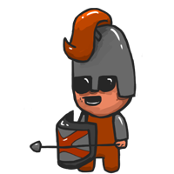*Antidisturbios****.* Este antidisturbios fue a parar al infierno tras tener una dudosa ética de la protección al ciudadano en vida. Es robusto y corpulento, y lleva un escudo largo tras el cual se protege y protege a los protagonistas que vienen detrás en caso de que haya más de un protagonista en la escena.

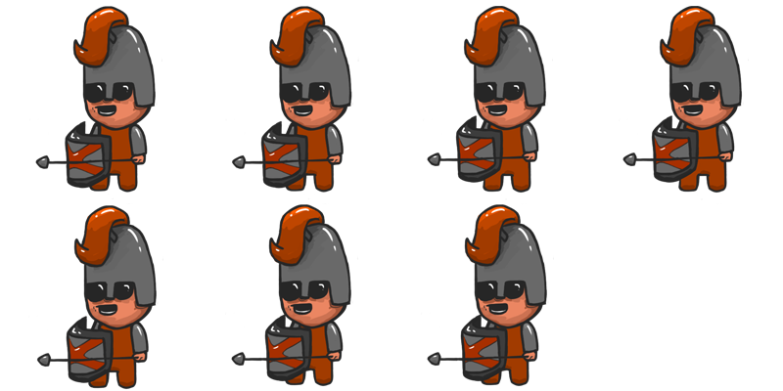

Antidisturbios: Personaje Principal

Antidisturbios Idle

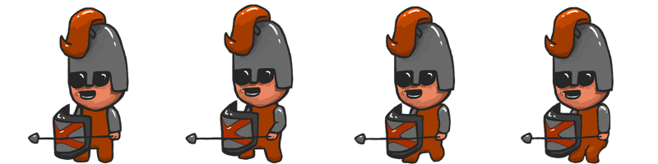

Antidisturbios: Walk

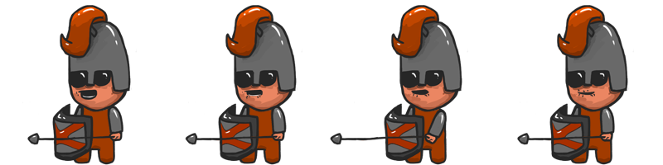

Antidisturbios: Attack

## 



Antidisturbios: Hit

## 

## Enemigos

***Ángel Soldado****: Un ángel que no dispone de armas, pero si de una poderoso arpa que lleva en la mano aplicando un poco de daño, pero siendo el más débil de todos.*

Ángel Soldado



Ángel Soldado: Idle



Ángel Soldado: Attack

Ángel Soldado: Muerte



Ángel Soldado: Hit

***Ángel trumpet-shooter****: Un ángel que dispone de un arma, su poderosa trompeta capaz de disparar balas en el cielo y hacer cierto daño al personaje, con 50 de vida es más resistente que el ángel soldado.*

Ángel trumpet-shooter

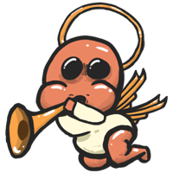

Ángel trumpet-shooter: Idle

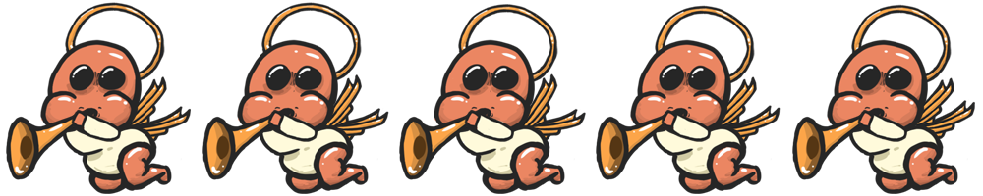

Ángel trumpet-shooter: Attack

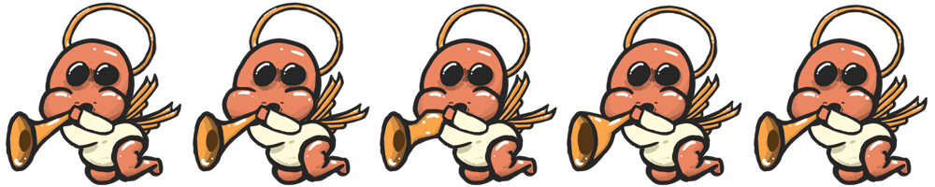



Ángel Trumpet-shooter: Muerte

Ángel Trumpet-shooter: Hit



Ángel Trumpet-shooter: animación

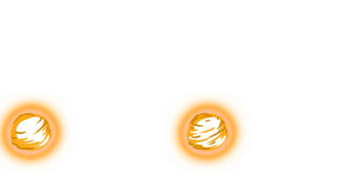

Ángel Trumpet-shooter: Bala

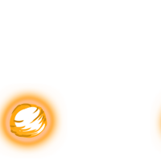

***Ángel Tank****: Un ángel que dispone de un arma, su poderosa trompeta capaz de disparar balas en el cielo y hacer cierto daño al personaje, con 50 de vida es más resistente que el ángel soldado.*

Ángel Tank

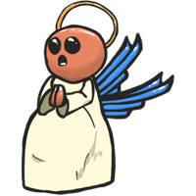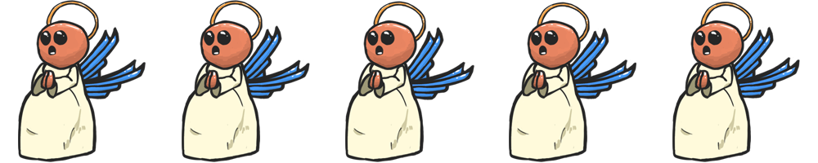

Ángel Tank: Idle

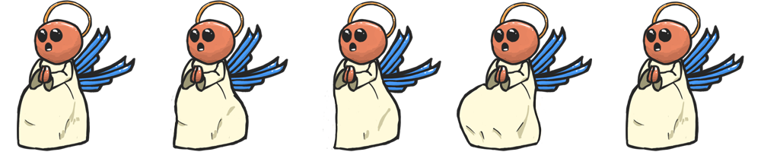

Ángel Tank: Attack

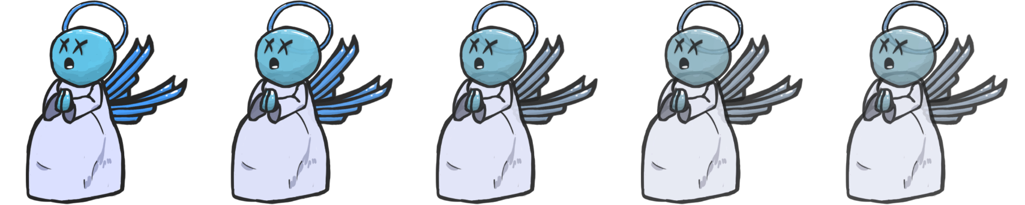

Ángel Tank: Muerte

Ángel Tank: Hit

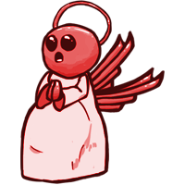

## Enemigos estáticos

***Unidad de Defensa Divina****.* Torreta encargada de disparar en una dirección cada un corto período de tiempo. No hace excesivo daño.

Defensa Divina



Defensa Divina: Idle

**

Defensa Divina: Attack



Defensa Divina: Hit

**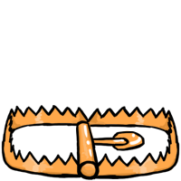*Cepo Divino***. Trampa que, al ser pisada, se cierra y retiene al jugador durante dos turnos.

Cepo Divino



Cepo: Idle

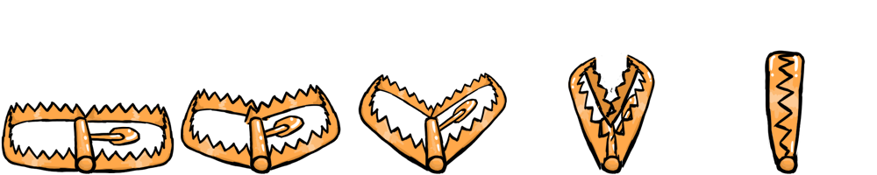

Cepo Divino: Attack

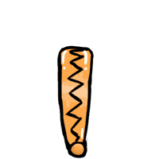

Cepo Divino: Attack end

## Objetos

**Balas.**

Bala: attack

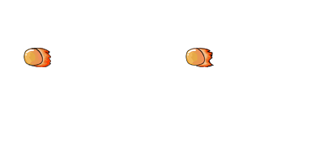

Bala

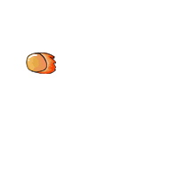

# Interfaz

A continuación, se detallarán los diferentes detalles de la interfaz, incluyendo las pantallas que incluye el juego, además del flujo que se sigue para navegar entre ellas.

**Diagrama de flujo**

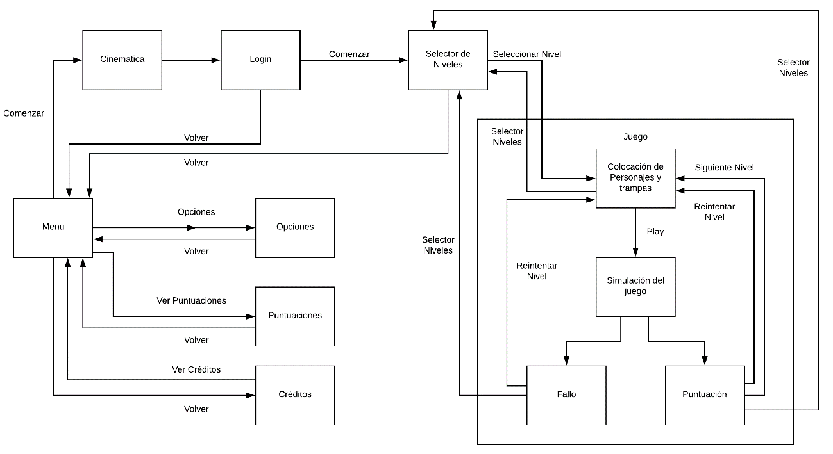

Ilustración 1: Diagrama de flujo de GateCrasher.

**Menú principal**

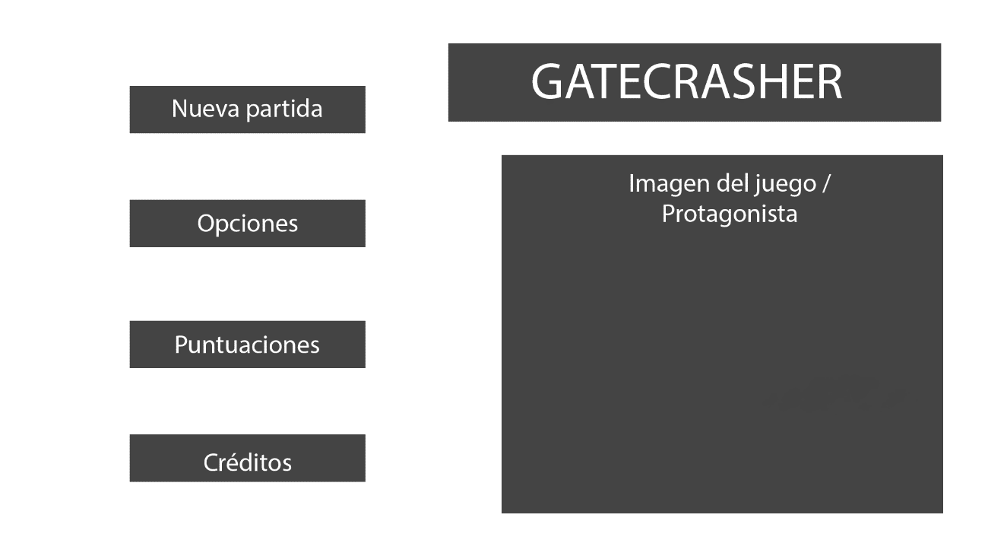

Ilustración 2: Esquema del Menú Principal.

Descripción de los componentes:

* **Nueva Partida:** Botón que lleva al jugador a la pantalla de *Selección de Perfil.*
* **Opciones:** Botón que lleva al jugador al *Menú de Opciones.*
* **Puntuaciones:** Botón que lleva al jugador al *Tabla de Puntuaciones.*
* **Créditos:** Botón que lleva al jugador a los *Créditos.*
* **Imagen del juego / Protagonista:** Ilustración del logo del juego que representa al protagonista.

**Créditos**

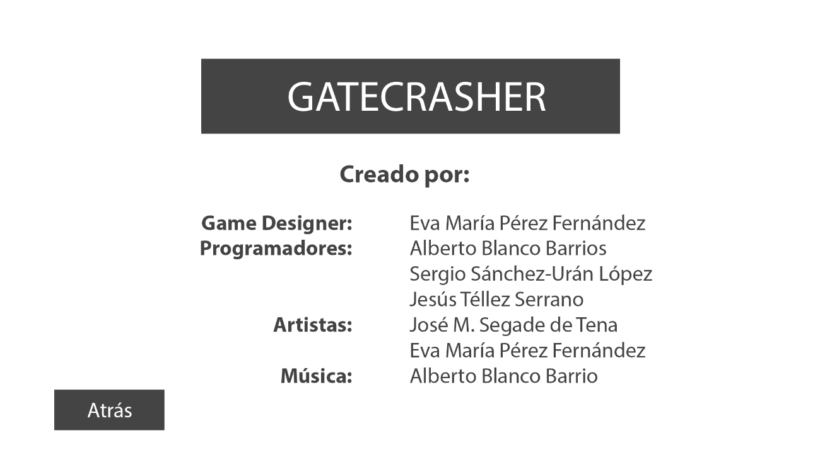

Ilustración 3: Esquema del menú de créditos.

Descripción de los componentes:

* **Atrás:** Botón que lleva al jugador al *Menú Principal.*
* **Creado por:** Listado de los roles y nombres del equipo de desarrollo del juego.

**Selección del Perfil**

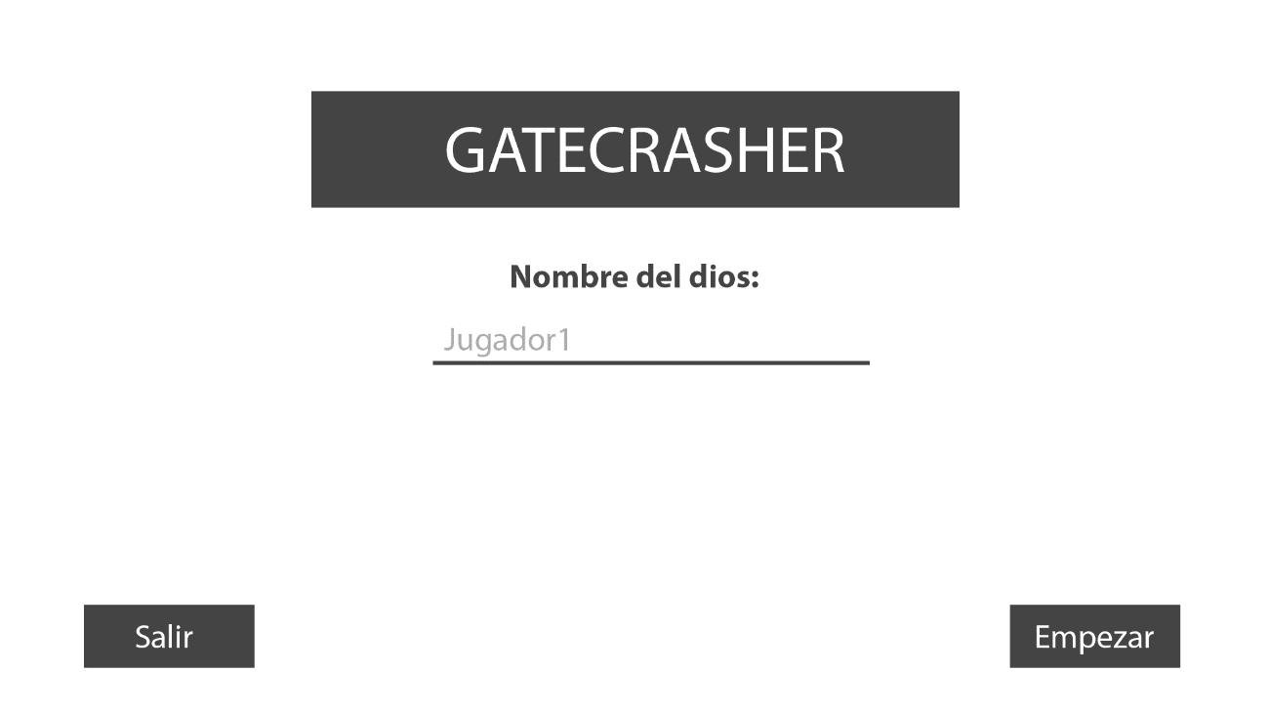

Ilustración 4: Esquema del selector del perfil.

Descripción de los componentes:

* **Salir:** Botón que lleva al jugador al *Menú Principal.*
* **Empezar:** Botón que lleva al jugador al *Selector de Niveles.*
* **Nombre del dios:** Input en el que el jugador indica su *nickname.*

**Selector de Niveles**

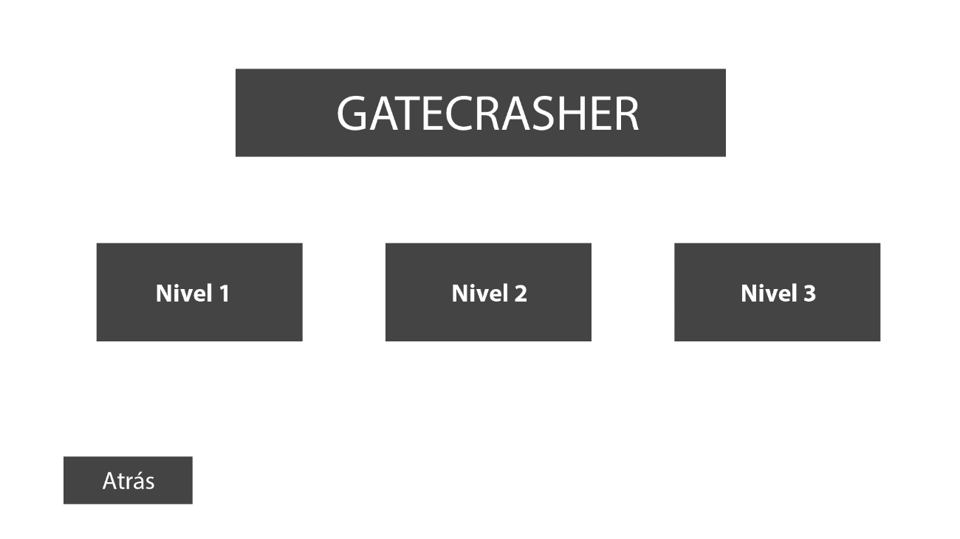

Ilustración 5: Esquema del selector de niveles.

Descripción de los componentes

* **Listado de niveles:** Basta con pulsar en el nivel al que se desee jugar para acceder a él.
* **Atrás:** Botón que lleva al jugador al *Selector de Perfil.*

**Pantalla de Juego**

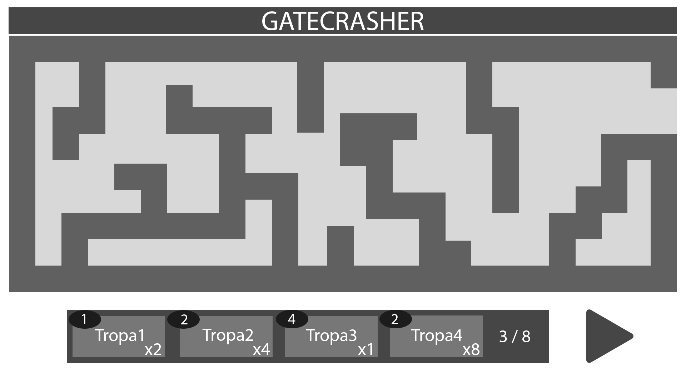

Ilustración 6: Esquema de la pantalla del juego

Descripción de los componentes:

* **Esquema del juego:** Los niveles serán laberintos encajados en una cuadrícula sobre la que el jugador despliega las tropas.
* **Bloque de tropas:** Los jugadores pueden seleccionar entre las tropas disponibles para desplegarlas en la pantalla del juego.
* **Botón de acción:** Pone en marcha la partida una vez se hayan seleccionado las tropas en la pantalla. A partir de ahí se realizará la acción del juego. Al finalizar la simulación, el jugador accederá bien a la pantalla de *Game Over,* bien a la pantalla de *Puntuación.*

**Puntuación**

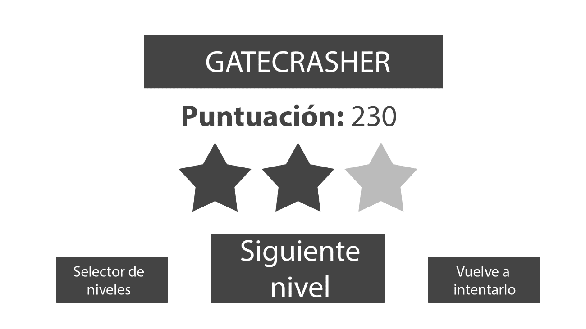

Ilustración 7: Esquema la puntuación del jugador.

Descripción de los componentes:

* **Puntuación:** Muestra el valor de la puntuación y las estrellas que lleve asociada esa puntuación, según el daño y la distancia recorrida.
* **Siguiente nivel:** Botón que lleva al jugador al siguiente nivel*,* en caso de que no hubiese, llevará al *Selector de niveles.*
* **Selector de niveles:** Botón que lleva al jugador al *Selector de niveles.*
* **Vuelve a intentarlo:** Botón que reinicia el nivel que se acaba de jugar.

**Game Over**

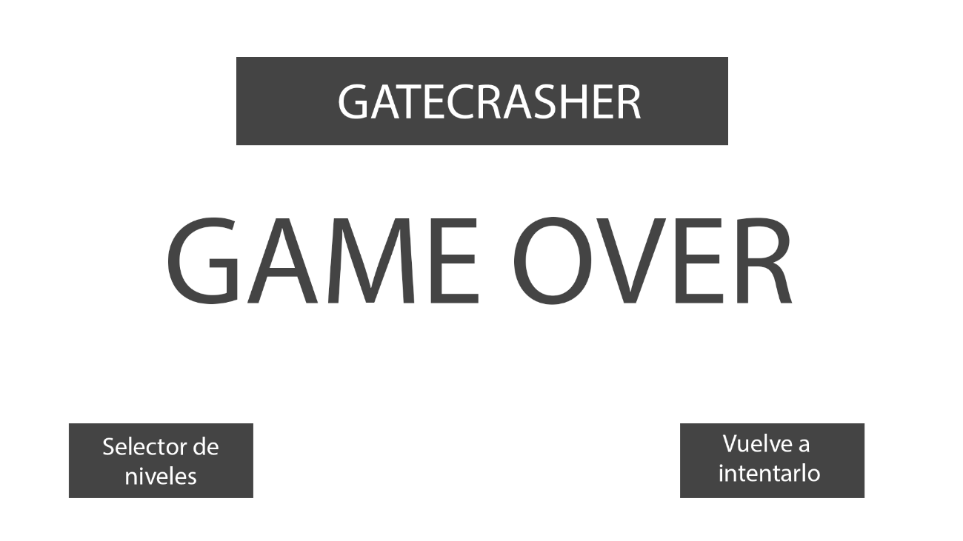 Ilustración 8: Esquema la pantalla de Game Over.

Descripción de los componentes:

* **Selector de niveles:** Botón que lleva al jugador al *Selector de Niveles.*
* **Vuelve a intentarlo:** Botón que reinicia el nivel que se acaba de jugar.

**Menú de Opciones**

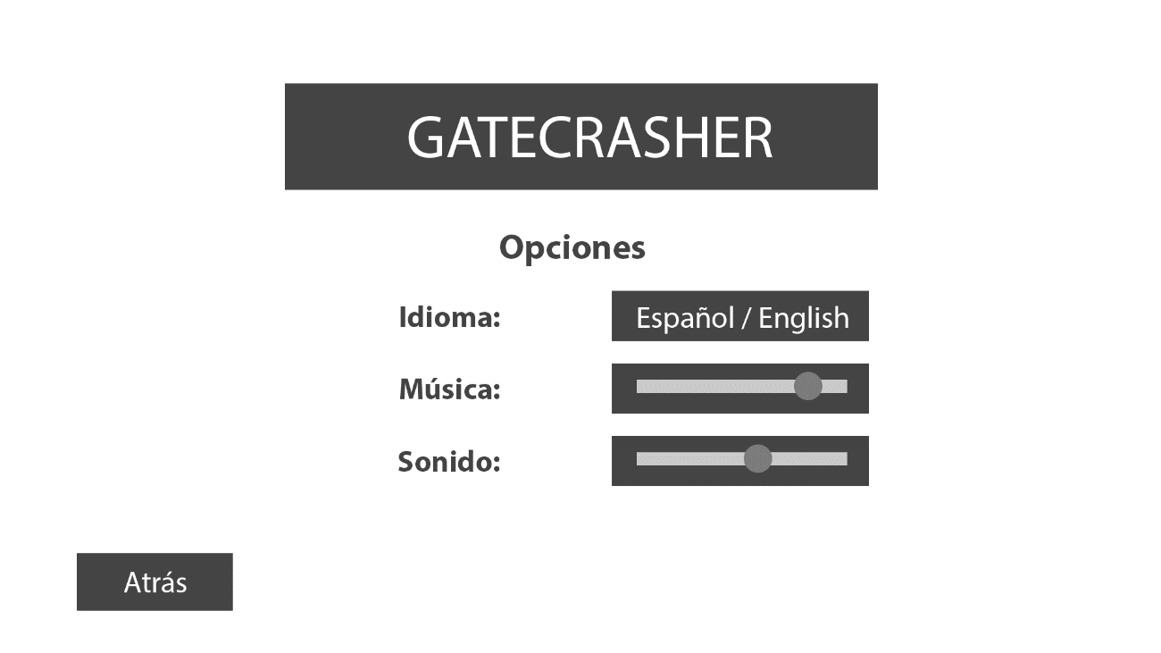 Ilustración 9: Esquema la puntuación del jugador.

Descripción de los componentes:

* **Atrás:** Botón que lleva al jugador al *Menú Principal.*
* **Idioma:** Elegir entre español e inglés como idioma del juego.
* **Música:** Volumen de la música del juego.
* **Sonido:** Volumen de los sonidos del juego.

**Tabla de puntuaciones**

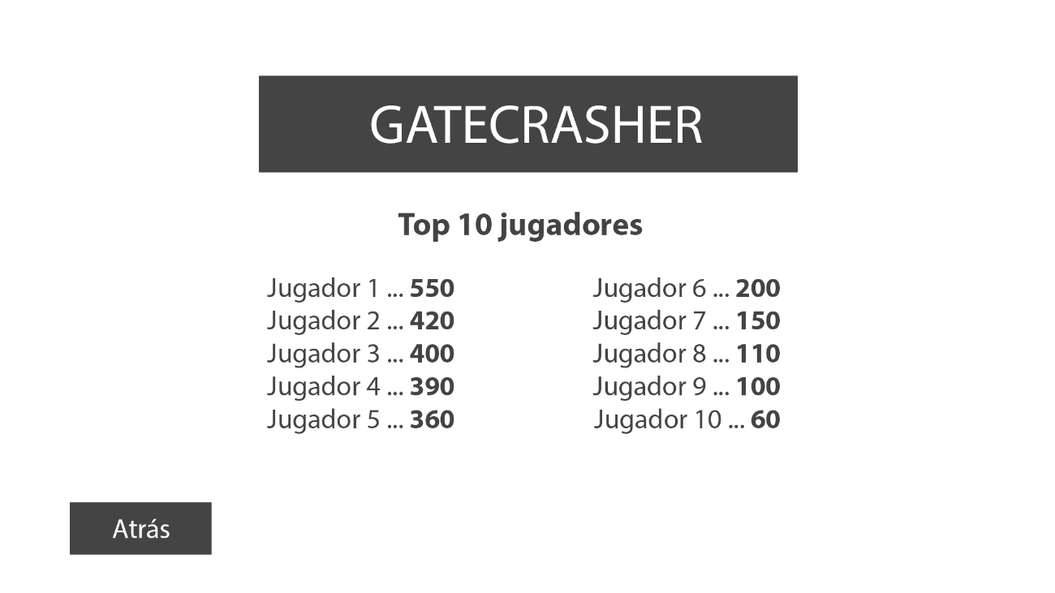 Ilustración 10: Esquema la puntuación del jugador.

Descripción de los componentes:

* **Atrás:** Botón que lleva al jugador al *Menú Principal.*
* **Top 10:** Lista de los mejores jugadores con su puntuación correspondiente.

# Arte

## Arte 2D

Todas las imágenes del juego estarán en formato *.png* o *.jpg,* siendo preferible el primer formato. Se intentará reducir lo máximo posible el tamaño de las imágenes siempre que se pueda para que el proceso de carga en la web esté lo más optimizado posible.

La estética del juego será *cartoon* y mantendrá un estilo visual sencillo y colorido, con personajes poco realistas, línea gruesa y formas variadas y exageradas.

Como referencias visuales similares se pueden tomar: *The Binding Of Isaac* y *Hollow Knight.*

Interfaz:

* Logo: Logo del juego.
* Título: Letras del título dibujadas en el estilo del juego.
* Botones: Un estilo definido y coherente para todos los botones del juego.
* Botón de Run (Acción): Imagen para el botón que acciona los niveles.
* GUI: Para el panel de selección de tropas.
* Game Over: Cartel de Game Over al fallar una pantalla.
* Estrellas: Imagen de estrellas para reflejar la puntuación.

Sprites:

* Cada personaje debe tener asociado su sprite y su animación principal, estas imágenes tendrán un canal alpha para las transparencias.
* Tiles para crear los escenarios del juego y se asociarán al mapa del juego. Deben ser cuadrados (64px o 128px) y permitir repeticiones.
* Fondos colores de fondo para los niveles, que sean visualmente atractivos, desaturados y que tengan cierta información sobre el nivel que se juega.
* (En caso de necesidad) Detalles que refuercen o acompañen el mensaje visual, que no distraigan la acción principal (nubes moviéndose, fuego y similares).

## Audio

#### **Música.**

La música estará inspirada por las bandas sonoras en 16 bits, es decir, melodías simples y repetitivas, que acompañen a los niveles cortos del juego, pero con algo más de instrumentación para crear resultados más épicos, sobre todo en la parte de reproducción del nivel.

## Efectos de sonido

Se utilizarán una gran cantidad de efectos de sonido en la parte de reproducción del juego, para dotarlo de dinamismo y que sea más atractivo para el jugador.

Ideas: En vez de un personaje que se cuela al cielo hay muchos. En el mismo nivel puede haber más de un personaje avanzando -> Tipos de personaje y líneas temporales (robots, guerreros, pizzeros, etc.)